Relatório do projeto trainee

Eduardo Marques da Silva

Para o microcontrolador Atmega328p, temos algumas características:

* trabalha com 5V e possui tensão de operação máxima de 5.5V;
* componente caro, logo deve-se ter cuidado;
* pode ser imbutido em arduinos em específico os uno e mega;
* possui faixa de clock de 0 à 20 MHz;
* possui memórias Flash, SRAM e EEPROM com sendo respectivamente 32Kb, 2Kb e 1Kb e é programável;
* compatível com I2C;
* 1 porta serial USART (transmissor/receptor síncrono e assíncrono);

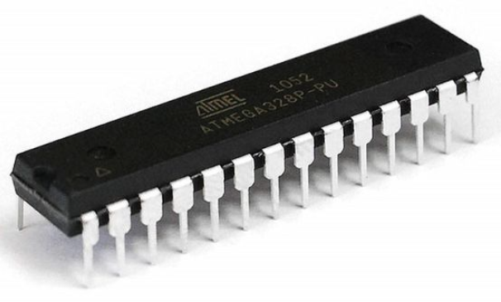

Para o sensor capacitivo, temos algumas características:

* possui uma distância sensora, que é a distância que o sensor começa a detecção do material;
* ao ser energizado, cria um campo elétrico que por sua vez é gerado pelo circuito interno do sensor e a detecção é feita quando há uma variação do campo elétrico;
* sensor capacitivo abrange uma maior flexibilidade de materiais;
* possui uma tensão de operação maior do que o arduino suporta;

Para o sensor indutivo, temos algumas características:

* o princípio é igual ao capacitivo, porém o campo é magnético;

Para o Leitor de cartão SD, temos algumas características:

* possui interface de comunicação SPI, além do SCM para que possa ler e escrever;
* permite salvar informações obtidas pelos sensores;
* pode operar em ambas 3.3V e 5V do arduino;
* é leve e barato;

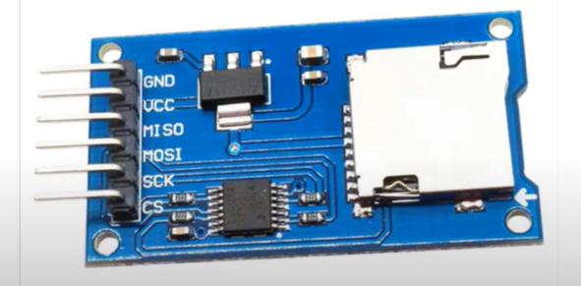

Para a montagem, temos que:

* Vcc do arduino conecta no Vcc do SD;
* GND do arduino conecta no GND do SD;
* D11 do arduino conecta no MOSI do SD;
* D12 do arduino conecta no MISO do SD;
* D13 do arduino conecta no SCK (linha de clock )do SD;
* D4 do arduino conecta no CS (chip select) do SD.

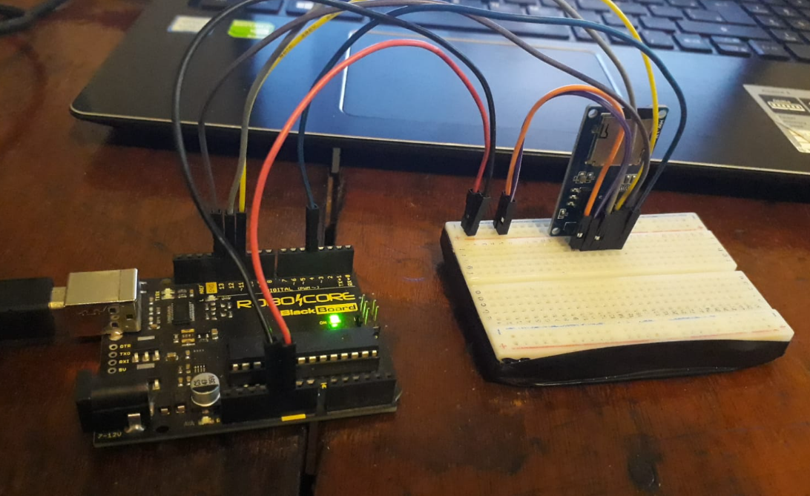

Para o sensor **MPU 6050** (aceleração, giroscópio e temperatura), temos algumas características:

* usam o protocolo de comunicação I2C (mestre-escravo), normalmente um arduino mestre solicita que um ou mais arduinos escravos façam as ações;
* possuem uma faixa de medição de temperatura de -40ºC a 85ºC;
* possui os pinos SCL e SDA para fazer a interface I2C;
* possui os pinos XCL e XDA para fazer a interface I2C para outros dispositivos (I2C) auxiliares;
* o pino ADO permite que tenha 2 módulos de MPU 6050 em um mesmo circuito, se o pino desconectado define que o endereço do sensor fique em 0x68, se conectarmos o pino ADO ao pino de 3.3V o endereço fica em 0x69, assim podemos usar 2 módulo usando endereços diferentes, porém um alimentado por 5V e o outro por 3.3V;
* possuem faixa de operação de tensão de 3V à 5.5V.

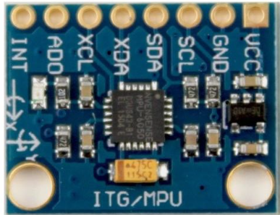

Para a montagem, temos que:

* Vcc do arduino conecta no Vcc do MPU 6050;
* GND do arduino conecta no GND do MPU 6050;
* Ambas colunas de + e – são interligadas para energizar todas as trilhas da protoboard;
* A4 do arduino conecta no SDA do MPU 6050;
* A5 do arduino conecta no SCL do MPU 6050.

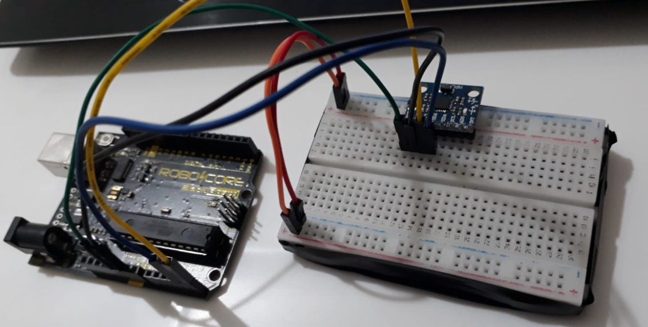

Para o sensor **DS32331M** (relógio em tempo real), temos algumas características:

* usam o protocolo de comunicação I2C (mestre-escravo), normalmente um arduino mestre solicita que um ou mais arduinos escravos façam as ações;
* armazena informações em tempo real;
* possui uma bateria de lítio de 3V que mantem os dados armazenados mesmo ao desligar a energia, porem ao ligar sem a bateria faz com que as informações se percam;
* permite conexão direta no arduino uno, ou seja, pode se colocar os pinos SCL e SDA respectivamente nos pinos A5 e A4 e os Vcc e GND respectivamente nos pinos A3 e A2, assim com a diferença de potencial entre A2 e A3 temos uma tensão de 5V e um consumo menor que 40 mA;
* opera com tensão de 3.3V, ao usar 5V o módulo fará o carregamento da bateria, porém como a bateria (CR 2032) não é recarregável pode causar uma estouro dos componentes;
* consegue medir temperatura.

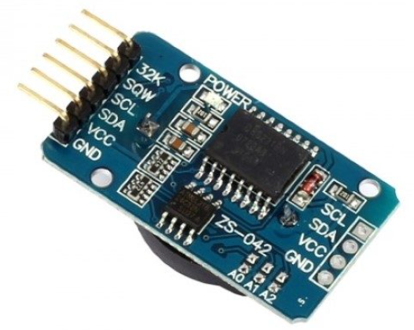

Para a montagem, temos que:

* Vcc do arduino conecta no Vcc do DS32331M;
* GND do arduino conecta no GND do DS32331M;
* Ambas colunas de + e – são interligadas para energizar todas as trilhas da protoboard;
* A4 do arduino conecta no SDA do DS32331M;
* A5 do arduino conecta no SCL do DS32331M.

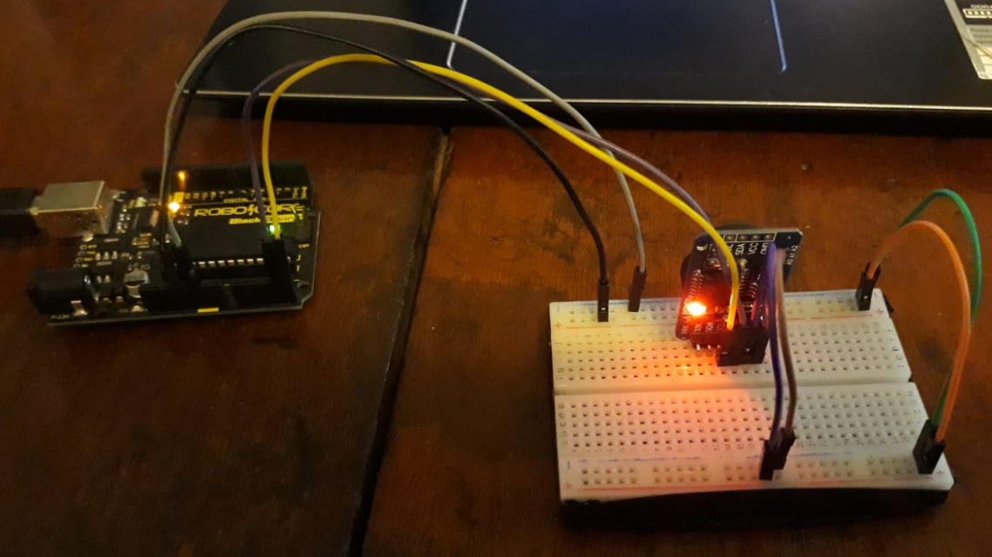

Para o sensor **DS18B20** (temperarutra), temos algumas características:

* usam o protocolo de comunicação onewire (toda a comunicação é feita por um fio);
* possuem uma faixa de medição de temperatura de -55ºC a 125ºC;
* possuem uma faixa de operação de tensão de 3V à 5.5V;
* sensor le a temperatura em ºC;
* têm quatro resoluções, sendo elas de 9/10/11/12 bits que equivalem a 0,5/0,25/0,125/0,0625ºC;
* id de 64 bits, no qual permite multiplexação (usar mais de um sensor no mesmo circuito com um limite de 3 sensores);
* sensor que parece um transistor possui gnd e vcc nos extremos e o canal de dados no centro;
* sensor a prova de água usa padrão americano, isto significa que os fios preto, vermelho e amarelo são para gnd, vcc e dados respectivamente;
* na montagem pode ser usado um resistor para pullup, no qual permite que o sinal saia alto.

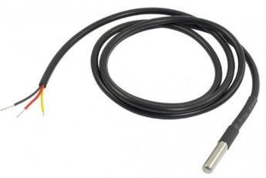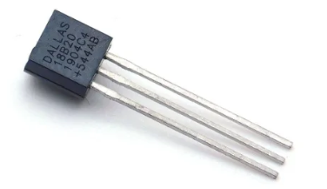

Para a montagem, temos que:

* Vcc do arduino conecta no trilha positiva da protoboard;
* GND do arduino conecta na trilha negativa da protoboard;
* Pino analógico 3 (a escolha do projetista) conecta na linha do fio amarelo (dados) do sensor DS18B20 com sonda;
* Jumper conectado entre trilha positiva da protoboard e o fio vermelho (Vcc) do sensor DS18B20 com sonda;
* Jumper conectado entre trilha negativa da protoboard e o fio preto (GND) do sensor DS18B20 com sonda;
* Resistor de 4.7K ohms conectado entre trilha positiva da protoboard e o fio amarelo (dados) do sensor DS18B20 com sonda.

